1. JAVA三大版本

JavaSE (Java Standard Edition):标准版，定位个人计算机上的应用

JavaEE(Java Enterprise Edition):企业版，定位在服务器的后端

JavaME(Java Micro Edition):微型版，定位在消费电子的产品应用上。

主要的是JAVAEE的内容

1. JAVA特性优势：

跨平台

1. JAVA程序运行机制：

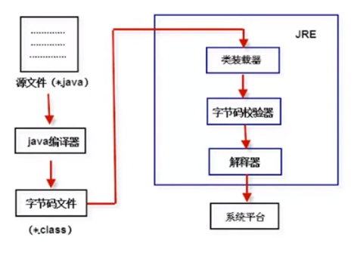

1. JVM、JRE、JDK区别

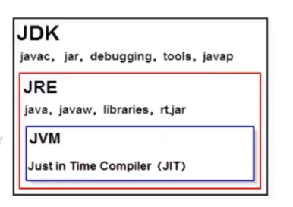

1. JDK下载安装与配置Path环境变量
2. JAVA大小写敏感，出现大小写错误无法运行